Sınıfı:
{OKUL_ADI} 4. SINIF {OGRETIM_YILI} EĞİTİM ÖĞRETİM YILI 2. DÖNEM MATEMATİK DERSİ 1. YAZILI
Adı Soyadı:
Sınıfı:
- Aşağıdaki kesirlerin okunuşlarını karşısına yazınız. (10 P)
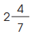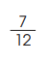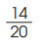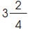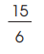
2)Aşağıda verilen kesirleri kesir modelinde gösteriniz. (9 P)
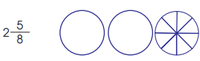
3)Aşağıda verilen toplama ve çıkarma işlemlerinin sonuçlarını bulunuz.( 8 P)
4)Aşağıda verilen dönüşümleri yapınız.(4 P)
5) Bir kasabanın nüfusu 8016 kişidir. Bu kasabadan yaşayanların 2998’i kadın, 1667’si çocuk olduğuna göre erkeklerin sayısı kaçtır? (10 P )

6) Aşağıda verilen toplama ve çıkarma işlemlerini yapınız.(12 P)

7) Aşağıdaki çarpma ve bölme işlemlerini yapınız. (12P)
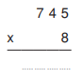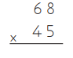

8) Ece’nin 456TL’si vardı. 149 TL’ye bir takım elbise aldı. Ece’nin kaç lirası kalmıştır? (5 P)

9)Aşadaki sütun grafiğine göre; ( 9 P )
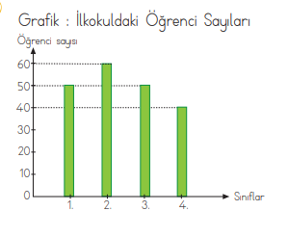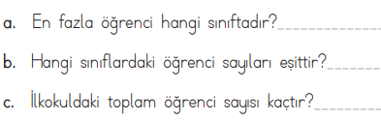
10 ) Aşağıda verilen kesirlerin çeşidini karşılarına yazınız. (10 P)
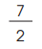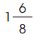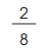

11) Aşağıda okunuşları verilen doğal sayıların karşısına okunuşlarını yazınız.(6 P)

12) Aşağıda verilen doğal sayının basamak değerini yazınız.(5 P)
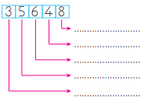
BAŞARILAR
{OGRETMEN_ADI}

